汽車駕駛人體能測驗項目標準表
附件四
項 目 |  | 合 格 標 準 | 作 業 準 則
視 野 |  | 150度以上 | 180度的測驗儀器，左右眼均須見到150度以上為合格，在該項目欄內蓋「合格」章。
夜  視 | 暗 光 | 27刻度以下 | 100刻度的測驗儀器，在暗光27刻度以下仍能識別「c」字型缺口方位者為合格。
夜  視 | 眩 光 | 57刻度以下 | 100刻度的測驗儀器，在眩光57刻度以下仍能識別「c」字型缺口方位者為合格。
夜  視 | 恢 復 力 | 4秒以下 | 1.由眩光到一般光，須在4 秒以內（指示盤顯示）仍能識別儀器所示「c」字型缺口方位者為合格。  2.夜視三項均合格者在該項目欄內蓋「合格」章。

視 野 測 驗 儀 器 受 測 方 法
附件四之一

一、受測人鼻樑緊靠儀器板缺口，兩眼直視儀器中小鏡子，不得斜視（即眼珠不得左右轉動）雙手扶舉於儀器左右兩上方，以便於作感應手勢。
二、利用兩眼餘光，反應儀器兩邊滑輪出現情形，如感覺右邊滑輪有轉動時，右手立即作手勢，如感覺左邊滑輪有轉動時，左手立即作手勢。感覺兩邊滑輪都轉動時，左、右兩手立即作手勢。
三、本項測驗標準以左、右眼餘光視力均能見150度以上為合格。

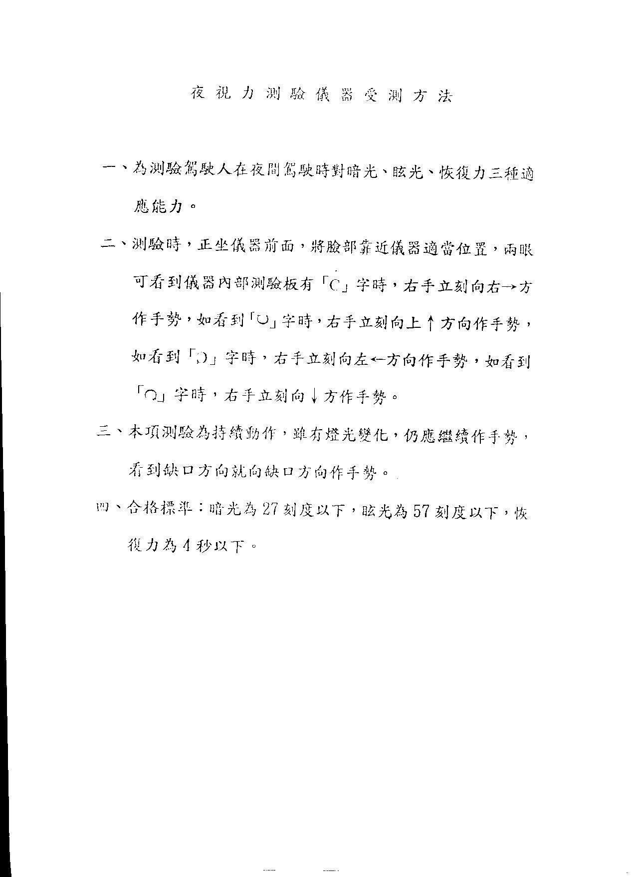
附件四之二

